臺南市111學年度「家庭母語月-講母語，逐家做伙來」學校辦理成果表
校名：台南市後壁區樹人國小
家庭母語月-母語週記成果統計
全校學生人數：60 | 完成母語週記學生數：60
相關成果辦理情形
1.是否鼓勵師生參與母語家庭認證？ |  | ■是 □否
2.是否對於校內之母語志工或家長進行表揚？ |  | ■是 □否
3.是否鼓勵學生於家庭母語月多加收看本土語文新聞及節目？ |  | ■是 □否
4.是否搭配221世界母語日辦理校內宣導？ |  | ■是 □否
5.學校創意作為或具體措施之簡述：
*每年報名小小解說員比賽，及校園解說員訓練，讓師生彼此互相觀摩、學習與成長，促進本土教育向下紮根及深化之成效。
*校內選舉口號、宣導活動結合母語教學；社區打掃主動和長輩互動，讓母語於情境中學習
*鼓勵親子收看母語節目，增加親子互動
成果照片(任何有關家庭母語月之活動、宣導、布置或設計皆可呈現)
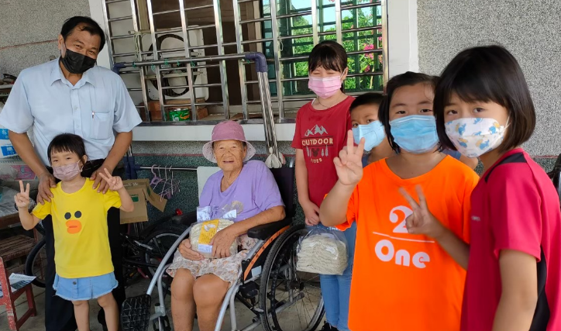 | 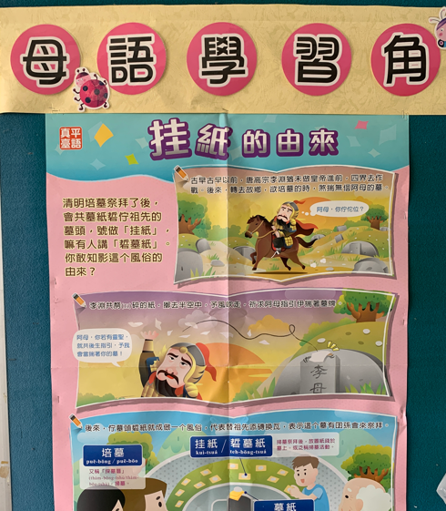
說明：社區打掃，長輩互動 | 說明：教室布置
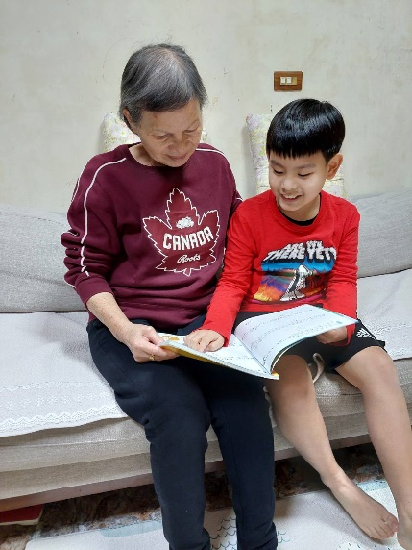 | 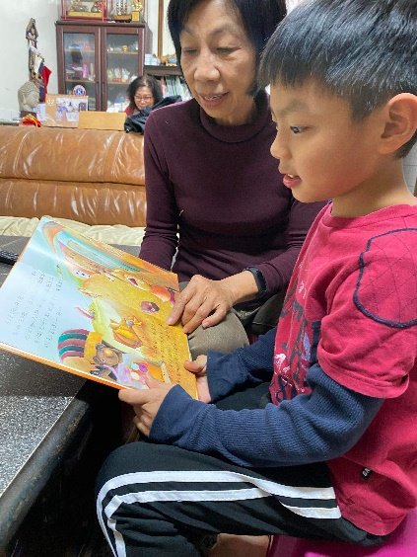
說明：用母語跟家中長輩溝通、紀錄 | 說明：用母語跟家中長輩溝通、紀錄
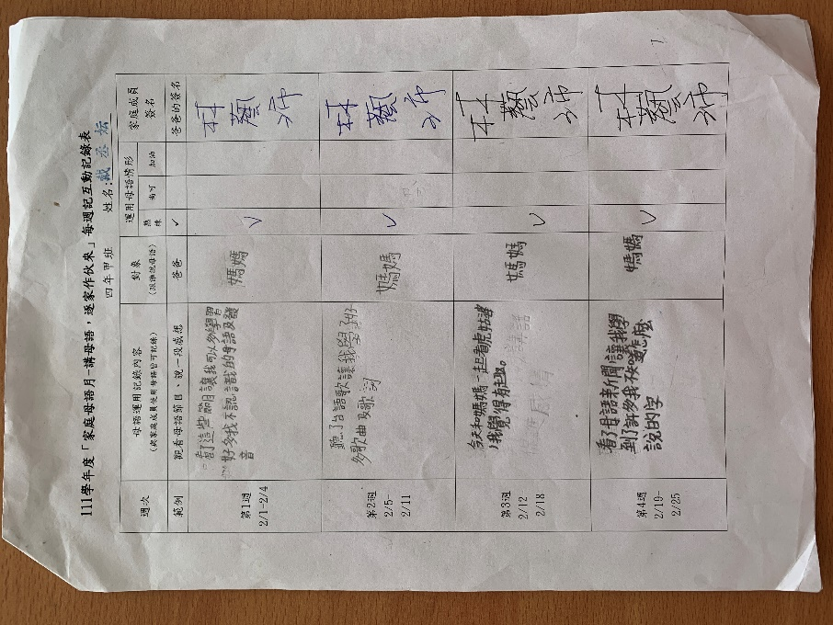 | 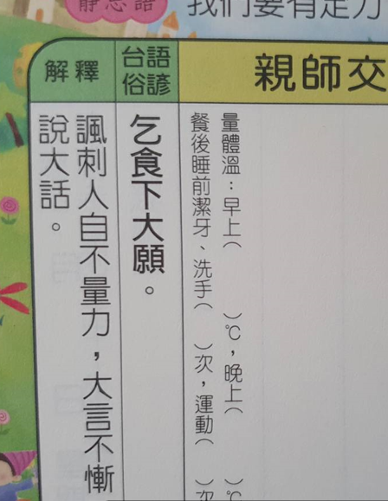
說明：用母語跟家中長輩溝通、紀錄 | 說明：聯絡簿每日一句母語教學

